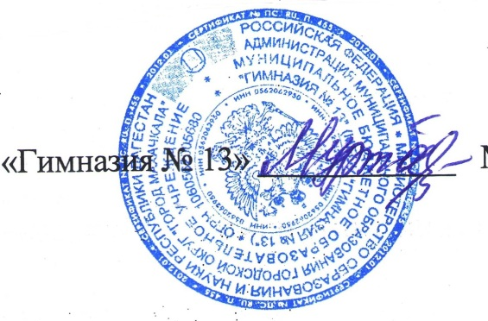
УТВЕРЖДАЮ.

Директор МБОУ
Муртазаева М. Б.

ПЛАН
мероприятий по противодействию коррупции
в сфере образования
на 2018-2019 уч.г.

№ п/п |  |  | Наименование мероприятия | Исполнители |  | Сроки
1 |  | 2 |  |  | 3 |  | 4
1.Организационное обеспечение реализации антикоррупционной политики

1.1 |  | Обеспечение действия административных регламентов выполнения государственных функций и предоставления государственных услуг |  |  | Администрация |  | В течение года
2.Проведение антикоррупционной экспертизы нормативных
правовых актов и их проектов
2.1 |  | Разработка нормативных документов по противодействию коррупции |  |  | Администрация |  | по мере необходимости
2.2 |  | Размещение на официальном сайте в сети Интернет проектов нормативных правовых актов, а также утвержденных документов |  |  | Сулейманова И. Ш., зам. директора по информатизации |  | В течение года
3.Обеспечение доступа граждан и организаций к информации
о деятельности гимназии
3.1 |  | Предоставление информации о деятельности гимназии в соответствии с Федеральным законом «Об обеспечении доступа к информации о деятельности государственных органов и органов местного самоуправления» и Законом РФ «Об образовании», законодательством Республики Дагестан |  |  | Администрация |  | 1 раз в год
3.2 |  | Предоставление и своевременная актуализация информации в разделе, посвященном реализации антикоррупционной политики, на официальном сайте гимназии в сети Интернет |  |  | Муртазаева М. Б., директор гимназии |  | В течение года
3.3 |  | Учет и рассмотрение обращений граждан о коррупции, поступающих в гимназию, анализ заявлений, обращений граждан на предмет наличия в них информации о фактах коррупции |  |  | Абдуллаева Ф. Г., комиссия |  | в течение месяца со дня обращения
3.4 |  | Информирование учащихся, сотрудников, родителей о реализации антикоррупционной политики в гимназии |  |  | Администрация, комиссия |  | В течение года
3.5 |  | Информирование обучающихся, родителей о «телефоне горячей линии», как составной части системы информации руководства о действиях работников гимназии |  |  | Старостина О. Г., Абдуллаева Ф. Г., классные руководители 1-11 классов |  | В течение года
3.6 |  | Организация проведения анкетирования родителей учащихся гимназии по вопросам противодействия коррупции |  |  | Комиссия |  | 4-й квартал 2018  2-й квартал 2019
3.7 |  | Проведение родительских собраний с целью разъяснения политики гимназии в отношении коррупции |  |  | Старостина О. Г., Абдуллаева Ф. Г., классные руководители 1-11 классов |  | В течение года
4.Совершенствование организации деятельности по размещению
государственных заказов
4.1 |  | Реализация системы мер по противодействию коррупции при размещении государственных и муниципальных заказов |  |  | Муртазаева М. Б., директор гимназии |  | В течение года
4.2 |  | Участие в семинарах и консультациях по вопросам оформления конкурсной документации для размещения государственных и муниципальных заказов |  |  | Муртазаева М. Б., директор гимназии |  | В течение года
5.Обеспечение реализации антикоррупционной политики в гимназии

5.1 | Анализ соответствия качества образовательных услуг, оказываемых МБОУ Гимназия № 13 |  |  |  | Администрация, комиссия |  | Ежеквартально
5.2 | Создание условий для своевременного выявления фактов коррупционной направленности. |  |  |  | Администрация, комиссия |  | В течение года
5.3 | Осуществление контроля деятельности гимназии на предмет выявления коррупциногенных факторов в процессе оказания образовательных услуг |  |  |  | Комиссия |  | В течение года
5.4 | Проведение заседаний комиссии по профилактике коррупционных и иных правонарушений |  |  |  | Муртазаева М. Б., директор гимназии, комиссия |  | Ежеквартально
5.5 | Подготовка и предоставление отчета по реализации плана мероприятий по противодействию коррупции в МБОУ СОШ № 2 |  |  |  | Муртазаева М. Б., директор гимназии, комиссия |  | Ежеквартально
5.6 | Ознакомление работников МБОУ СОШ № 2 с нормативными документами по антикоррупционной деятельности |  |  |  | Муртазаева М. Б., директор гимназии, комиссия |  | По мере поступления документов
6.Организация антикоррупционного образования
6.1 | Разработка системы воспитательной работы по формированию антикоррупционного мировоззрения, повышения уровня правосознания и правовой культуры учащихся |  |  |  | Кл. руководители |  | в течение года
6.2 | Организация и проведение мероприятий, направленных на формирование антикоррупционных установок личности |  |  |  | Кл. руководители |  | в течение года
6.3 | Изучение опыта работы по противодействию коррупции и подготовка в установленном порядке предложений по совершенствованию этой деятельности |  |  |  | Муртазаева М. Б., директор гимназии, комиссия |  | В течение года
6.4 | Организация занятий по изучению работниками школы законодательства РФ о противодействии коррупции |  |  |  | Муртазаева М. Б., директор гимназии, комиссия |  | По мере поступления документов
6.5 | Проведение проверок достоверности персональных данных, документов об образовании, квалификационной категории, предоставляемых педагогами гимназии |  |  |  | Муртазаева М. Б., директор гимназии, комиссия |  | В течение года
7. Взаимодействие с правоохранительными органами

7.1 |  | Организация выступления работников правоохранительных органов перед сотрудниками гимназии по вопросам пресечения коррупционных правонарушений |  |  | Старостина О. Г., Абдуллаева Ф. Г., комиссия |  | В течение года

